软件开发综合实训

需求分析说明书

|  |  |
| --- | --- |
| **学院** | **软件学院** |
| **专业** | **软件工程** |
| **小组成员** | **欧若琪 宁炤宇 卓深伟朱怡超** |
| **提交日期** | **2025年 4月13 日** |

**变更记录**

|  |  |  |  |
| --- | --- | --- | --- |
| **日期** | **版本** | **变更说明** | **作者** |
| 2025/4/1 | 1.0 | 创建 |  |
| 2025/4/11 | 1.1 | 修改了部分内容和分工 |  |
|  |  |  |  |

1. **引言**

本文档旨在明确“智能打卡系统”的功能需求与非功能需求，为开发的小组成员明确设计依据，确保系统实现用户考勤管理、数据统计的核心目标。

**术语定义：**

* **用户角色**：学生、管理员
* **异常打卡**：未在指定时间或地点完成的打卡记录

1. **项目概述**

**2.1 用户群体**

| **用户角色** | **描述** | **典型场景** |
| --- | --- | --- |
| **学生** | **每日打卡** | **通过人脸识别/定位完成打卡** |
| **管理员** | **管理考勤规则与数据** | **导出月度考勤报表，处理异常** |

**2.2 系统目标**

* **实现员工快速打卡与数据实时同步。**
* **人脸识别快速分析数据**
* **为管理员提供可视化考勤分析工具（通过Excel表格）。**

1. **功能需求**

**3.1 功能列表（优先级排序）**

| **功能模块** | **功能点** | **优先级** | **描述** |
| --- | --- | --- | --- |
| **用户管理** | **注册/登录** | **高** | **支持手机号+密码或人脸绑定** |
| **打卡功能** | **位置/人脸识别打卡** | **高** | **自动校验时间与地理定位** |
| **考勤统计** | **生成报表** | **中** | **支持Excel/PDF导出** |
| **异常处理** | **提交补卡/请假** | **低** | **学生可上传证据说明异常情况** |

**4．关键抽取**

**候选关键抽取表**

| **候选关键抽取** | **排除原因** | **选定名称** |
| --- | --- | --- |
| **学生** | **-** | **学生（Student）** |
| **管理员** | **-** | **管理员（Administrator）** |
| **考勤记录** | **-** | **考勤记录（AttendanceRecord）** |
| **课程** | **-** | **课程（Course）** |
| **打卡设备** | **属于硬件，系统仅管理数据** | **排除** |
| **申诉请求** | **-** | **申诉（Appeal）** |

**5. 用例规约描述**

**用例1：学生签到**

| 用例名称 | 学生签到 |
| --- | --- |
| 角色 | 学生 |
| 用例说明 | 学生通过设备（如校园卡、手机）完成课程或活动签到 |
| 前置条件 | 学生已登录系统，设备网络正常 |
| 基本事件流 | 1. 学生选择课程/活动 → 2. 点击“签到” → 3. 系统验证位置/时间 → 4. 生成考勤记录 |
| 异常事件流 | - 位置不匹配：提示“不在签到范围” - 超时：提示“签到已关闭” |
| 后置条件 | 考勤记录更新，学生可查看签到状态 |

**用例2：管理员审核考勤**

| 用例名称 | 管理员审核考勤 |
| --- | --- |
| 角色 | 管理员 |
| 用例说明 | 管理员查看并审核学生的考勤记录，处理异常申诉 |
| 前置条件 | 管理员已登录系统，课程考勤周期结束 |
| 基本事件流 | 1. 管理员选择课程 → 2. 查看考勤报表 → 3. 标记异常记录 → 4. 提交审核结果 |
| 异常事件流 | 学生申诉：管理员需核实后修改考勤状态 |
| 后置条件 | 考勤报表状态更新，学生收到审核结果通知 |

**用例3：管理员导出考勤状况**

| 用例名称 | 管理员导出考勤状况 |
| --- | --- |
| 角色 | 管理员 |
| 用例说明 | 管理员在课程考勤周期结束后，登录系统并导出指定课程的学生考勤记录。 |
| 前置条件 | 管理员已登录系统，课程考勤周期结束 |
| 基本事件流 | 1. 管理员进入考勤管理模块→ 2. 选择需导出考勤记录的课程→ 3. 查看课程考勤报表→4. 点击“导出”按钮，系统生成考勤报表文件（如 Excel 或 PDF）供下载 |
| 异常事件流 | 若导出过程中发生错误（如网络中断、文件生成失败等），系统提示“导出失败”，管理员可重试或联系技术支持 |
| 后置条件 | 考勤报表状态更新，学生收到审核结果通知 |

**6．域模型设计**

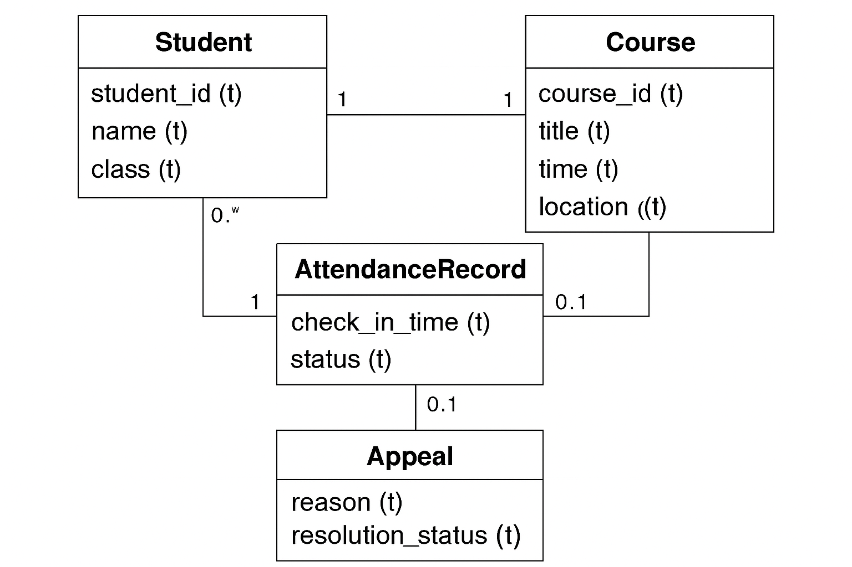

**核心类：**

**Student（学生）：属性包括学号、姓名、班级。**

**Course（课程）：属性包括课程ID、名称、时间、地点。**

**AttendanceRecord（考勤记录）：关联学生和课程，属性包括签到时间、状态（正常/异常）。**

**Appeal（申诉）：关联考勤记录，属性包括申诉理由、处理状态。**

**7. 原型设计（使用墨刀完成）**

**异常打卡：当打卡出现异常时提示用户**

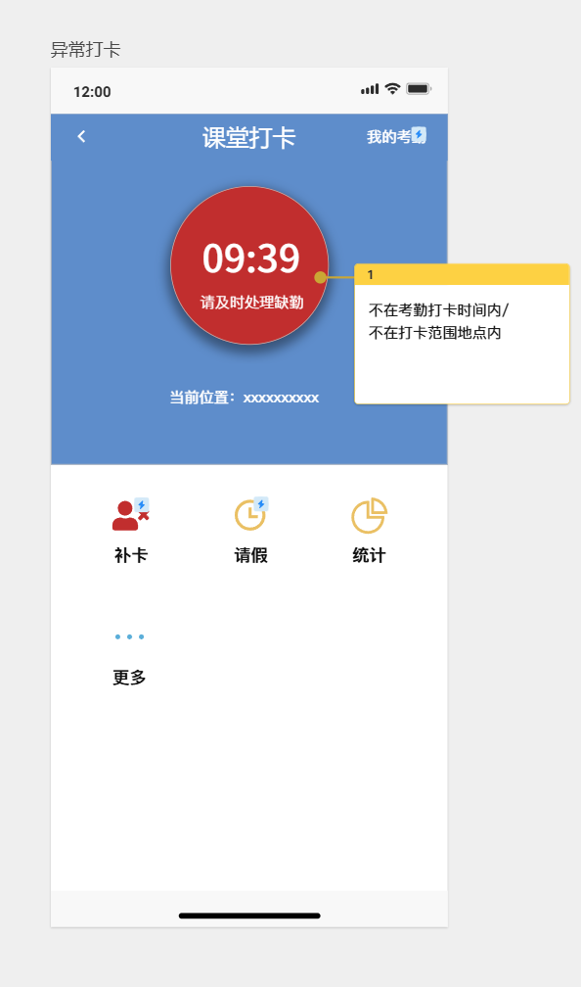

**补卡界面：学生可在此申诉补卡**

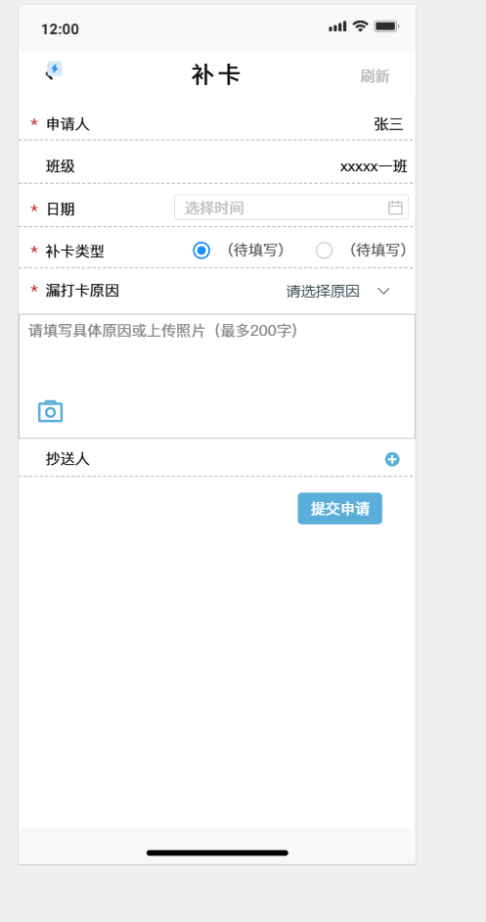

**查看打卡界面：**

**学生可在此查看自己过去的打卡情况**

